**MKC-DVV Domácí úkol č.2**

**Úkol č. 1:**

**Bluetooth KODEKY**

Následující tabulka zobrazuje výběr zajímavých/nejpoužívanějších kodeků používaných pro bezdrátový přenos audio signálu pomocí Bluetooth. U většiny zařízení nás zajímá především kvalita zvuku, latence a spotřeba energie.

Obecně platí, že čím novější kodek je, tím lepší parametry má. Z následující tabulky je patrné, že se některé kodeky zaměřují více na latenci (např. LHDC LL, APTXLL, APTX ADAPTIVE). Nízká latence je důležitá například pro hraní her, sledování videí či live stream videí. Latence zobrazené v tabulce jsou typické hodnoty latencí a liší se hardwarovým provedením kodeků.

Naopak při pouhém poslouchání hudby nehraje latence příliš velkou roli a naopak se klade důraz na co nejlepší kvalitu zvuku. Kvalita zvuku je čistě subjektivní vjem a nelze ji tak jednoznačně určit z technických parametrů. Kvalita byla určená „shrnutím“ přiložených referencí.

Většina zařízení, která používají Bluetooth jsou napájena pomocí baterií a vznikají tak nároky na energetickou spotřebu. Bohužel spotřeby jednotlivých kodeků jsou výrazně závislé na implementaci v zařízení a nelze je snadno porovnávat. Nicméně nejhorší spotřebu má pravděpodobně kodek AAC a nejlepší spotřeby by měl dosahovat kodek LC3 (LC3 by měl být nástupcem kodeku SBC a měl by být optimalizovaný pro Bluetooth přenosy).

Kodek AAC podporuje většina zařízení a je nástupcem MP3. Spojení různých verzí kodeků vzniklých z původního AAC dnes tvoří pravděpodobně nejvyužívanější kodek současnosti. Například HE-AAC se používá v DAB+, dále existují i verze, které mají nižší latenci a podporují „real time“ přenosy.

|  |  |  |  |  |  |  |
| --- | --- | --- | --- | --- | --- | --- |
| **CODEC** | **ROK vydáni** | **kvalita zvuku** | **MAX data rate [kbps]** | **latence [ms]** | **Power** | **max bit depth** |
| **LDAC** | 2015 | nejlepší | 990 | 200 |  | 24 |
| **LHDC LL** | 2018 | dobrá | 600 | 30 |  | 24 |
| **LHDC** | 2018 | nejlepší | 900 | 200 |  | 24 |
| **APTX HD** | 2016 | nejlepší | 576 | 200 |  | 24 |
| **APTX** | 2009 | dobrá | 384 | 180 |  | 16 |
| **APTX LL** | 2012 | velmi dobrá | 420 | 50 |  | 16 |
| **APTX ADAPTIVE** | 2018 | dobrá | 420 | 80 |  | 24 |
| **LC3** | 2020 | dobrá/velmi dobrá | 392 | LOW | Nejlepší | 32 |
| **SBC** | 2003 | průměrná | 328 | 200 |  | 16 |
| **AAC** | 1977 | průměrná | 345 | 200 | Špatná | 24 |

**KODEKY pro automobily**

Co se týče využití kodeků v automobilech. Zde uživatelé nejčastěji používají přehrávání audia pomocí blueetooth (viz část o Bluetooth), z USB flash pamětí/SD karet (zde na kodeku příliš nezáleží a může se použít klidně bezeztrátové kódování jako FLAC) a nebo DAB rádia. V případě DAB rádia se používá kodek MPEG Audio layer II (MP2), v případě DAB+ MPEG-4 HE-AACv2.

Reference:

|  |  |
| --- | --- |
| [1] | [Bluetooth Audio Quality Showdown! LDAC vs APTX HD vs AAC vs SBC! - YouTube](https://www.youtube.com/watch?v=YOIozUxy7Uo) |
| [2] | [Bluetooth codecs explained: LDAC, LDHC, aptX, AAC, LC3 and SBC - Dignited](https://www.dignited.com/67590/bluetooth-codecs-ldac-ldhc-aptx-aac-lc3-sbc/) |
| [3] | [Bluetooth Audio Codecs Explained - Headphonesty](https://www.headphonesty.com/2020/03/bluetooth-audio-codecs-explained/) |
| [4] | [Bluetooth Codecs: The Ultimate Guide (2022) (headphonesaddict.com)](https://headphonesaddict.com/bluetooth-codecs/) |
| [5] | [Low Complexity Communication Codec – Bluetooth® Technology Website](https://www.bluetooth.com/specifications/specs/low-complexity-communication-codec-1-0/) |
| [6] | [LE Audio | Bluetooth® Technology Website](https://www.bluetooth.com/learn-about-bluetooth/recent-enhancements/le-audio/#lc3) |
| [7] | [aptX - Wikipedia](https://en.wikipedia.org/wiki/AptX) |

**Úkol č 2:**

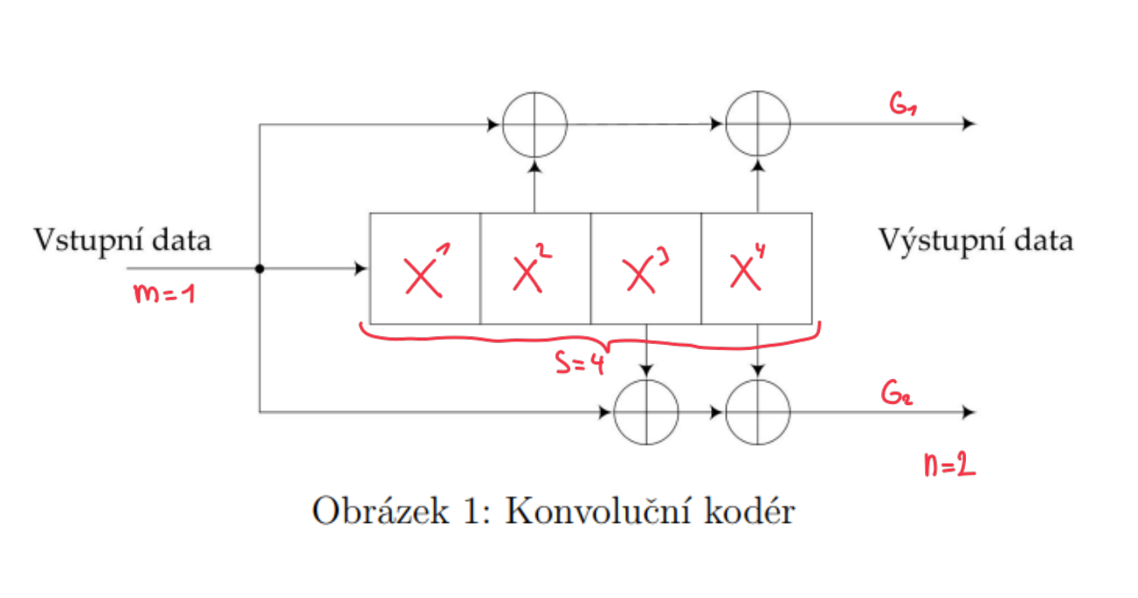

Kódový poměr = m/n $=\frac{1}{2}$

Paměť $=S⋅m=4⋅1=4$

Počet stavů $=2^{S⋅m}=2^{4}=16$

Délka působení K $=\left(S+1\right)⋅m=5$

Generující polynomy:

G1 $=1+X^{2}+X^{4} :{25}_{oct}$

G2 $=1+X^{3}+X^{4} :{31}_{oct}$

V systému DVB-S se používá konvoluční kodér s R = ½ a K = 7. Vzhledem k tomu, že kodér z obr. 1 má stejný poměr R = ½ by přenosová rychlost měla být stejná. Menší K by se pravděpodobně projevilo nižší výpočetní náročností za cenu horšího BER (bit error rate).

**Úkol č 3:**

Pro mód 8K a BTVsig = 7.61MHz platí:

$$f_{IFFT}=\frac{64}{7}MHz=9.242857MHz$$

$$t_{symb}=\frac{8198}{f_{IFFT}}=896.656μs$$

$$GI_{18}=\frac{t_{symb}}{8}=112.08μs$$

$$GI_{14}=\frac{t_{symb}}{4}=224.164μs$$

Vzdálenost mezi vysílači musí odpovídat takové vzdálenosti, aby buď výkon přijatý z rušícího vysílače byl zanedbatelný nebo aby rušivý signál dopadal do GI intervalu.

$d_{18}=GI_{18}⋅c=112.08μs⋅3⋅{10}^{8}=33.624 km$ (vzdálenost pro GI = 1/8)

$d_{14}=d_{18}⋅2= 67,248 km$ (vzdálenost pro GI = 1/4)

